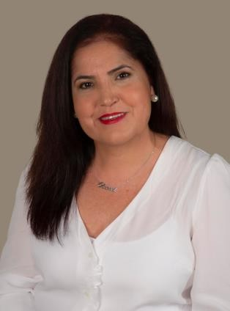
Olivia T. Padilla Valeriano
Licenciada en Psicología por la Universidad de La Laguna, Olivia tiene un Máster Internacional de la Psicología Clínica y de la Salud por la Asociación Española de Psicología Conductual. Además, cuenta con un título de experto en Psicología Jurídica (ESSCAN), un Máster MBA en Dirección de Instituciones Sociales (Euroinnova Formación) y un Máster Superior de Riesgos Laborales (Emprende Business School).
Olivia ha trabajado como psicóloga para el Cabildo de La Gomera, además ha sido directora de área en el Servicio Canario de Salud. Actualmente trabaja como coordinadora en la Academia Axon.

